Obecně závazná vyhláška
Obce Řenče č. 2/2013

Požární řád obce

Zastupitelstvo Obce Řenče na svém zasedání dne 18. 12. 2013 usnesením č. 5/17/2013 usneslo vydat na základě § 29 odst. 1 písm. o) bod 1. zákona č. 133/1985 Sb., o požární ochraně, ve znění pozdějších předpisů, § 1 odst. 3 písm. d) a § 15 nařízení vlády č. 172/2001 Sb., k provedení zákona o požární ochraně, ve znění zákona č. 498/2002 Sb. a podle § 10 zákona č. 128/2000 Sb. o obcích (obecní zřízení) ve znění zákona č. 313/2002 Sb., tuto obecně závaznou vyhlášku:

Čl. 1
Úvodní ustanovení

Požární řád Obce Řenče upravuje organizaci a zásady zabezpečení požární ochrany v obci dle § 15 odst. 1 nařízení vlády č. 172/2001 Sb., k provedení zákona o požární ochraně, ve znění nařízení vlády č. 498/2002 Sb.

Čl. 2
Vymezení činnosti osob, pověřených zabezpečováním požární ochrany v obci

1. Za zabezpečení požární ochrany v rozsahu působnosti obce odpovídá Obec Řenče, která plní v samostatné a přenesené působnosti povinnosti, vyplývající z předpisů o požární ochraně.

2. Ochrana životů, zdraví a majetku občanů před požáry, živelními pohromami a jinými mimořádnými událostmi v katastru obcí Háje, Knihy, Libákovice, Osek, Plevňov, Řenče a Vodokrty je zajištěna na základě Smlouvy o sdružení prostředků uzavřené dne 23.10. 2012 dle zákona č. 40/1964 Sb., občanský zákoník ve znění pozdějších předpisů v souladu s § 69a zákona č. 133/1985 Sb., o požární ochraně, ve znění pozdějších předpisů (dále jen „zákon o PO“) mezi Obcí Řenče a Obcí Střížovice jednotkou sboru dobrovolných hasičů Obce Střížovice (e. č. 324248), kategorie JPO III., se sídlem Střížovice 66, 332 07 Střížovice.
Dále je zajištěna následujícími jednotkami:
a) jednotka Hasičského záchranného sboru Plzeňského kraje, Územního odboru Plzeň jih, kategorie JPO I, se sídlem v Přešticích, Průmyslová 913,
b) jednotka Sboru dobrovolných hasičů v Přešticích, kategorie JPO III, se sídlem v Přešticích. Mlýnská ul.

3. K zabezpečení úkolů podle odstavce 1 obec:
- pověřuje zastupitelstvo projednáváním stavu požární ochrany v obci minimálně 1 x za pololetí kalendářního roku a vždy po závažných mimořádných událostech majících vztah k požární ochraně v obci,
- pověřuje kontrolou dodržováí povinností stanovených předpisy o požární ochraně ve stanoveném rozsahu starostu obce a velitele jednotky. Konkrétní určení osob a rozsah působnosti bude součástí dokumentace obce.

Čl. 3
Podmínky požární bezpečnosti při činnostech, v objektech nebo v době zvýšeného nebezpečí vzniku požáru se zřetelem na místní podmínky

Za činnosti, při kterých hrozí nebezpečí vzniku požáru, se dle místních podmínek považuje:
a) u právnických osob:
- provozování činností ze zvýšeným nebezpečím vzniku požáru (§ 4 písm. b) zákona č. 133/1985 Sb., o požární ochraně, ve znění pozdějších předpisů),
- provozování činností s vysokým požární nebezpečím vzniku požáru (§ 4 písm. c) zákona č. 133/1985 Sb., o požární ochraně, ve znění pozdějších předpisů),
- spalování hořlavých látek na volném prostranství,
- shromáždění osob v počtu větším než 200 ve stavebním objektu a větším než 300 na volném prostranství.
b) u fyzických osob:
- vytápění místností, prostorů a objektů včetně rodinných domů,
- rozdělávání otevřeného ohně na pozemcích fyzických osob,
- práce s použitím otevřeného ohně (svařování, řezání plamenem, opalování starých nátěrů, letování benzinovými pájecími lampami a pod.),
- shromáždění osob v počtu větším než 200 ve stavebním objektu a větším než 300 na volném prostranství.

Požární bezpečnost při pořádání veřejných kulturních a společenských akcí, kterých se účastní větší počet osob zabezpečuje pořadatel akce.

- Za objekty se zvýšenou pravděpodobností vzniku požáru se podle místních podmínek považují:
a) Objekty Lukrena a.s., Dolní Lukavice – pracoviště Řenče:
- opravářská dílna
- čerpačka PHM
b) Velkovýkrmna prasat Vysoká – část obce Osek
c) Objekt bývalé bramborárny Vodokrty

Zajištění požární bezpečnosti při provozování činností resp. činností v objektech vyplývá z dodržování povinností zakotvených v obecně platných právních předpisech na úseku požární ochrany, (např. zákon č. 133/1985 Sb., o požární ochraně, ve znění pozdějších předpisů, vyhláška MV č. 246/2001 Sb., o požární prevenci, vyhl. MV č. 87/2000 Sb., kterou se stanoví podmínky požární bezpečnosti při svařování a nahřívání živic v tavných nádobách, Nařízení kraje č. 1/2002, kterým se stanoví podmínky požární bezpečnosti v době zvýšeného nebezpečí vzniku požáru, Nařízení kraje č. 3/2002, kterým se stanoví podmínky požární bezpečnosti při činnostech, kterých se zúčastní větší počet osob atd.).

3. Za dobu se zvýšeným nebezpečím vzniku požáru se dle místních podmínek považuje:
a) období dlouhotrvajícího sucha (21 dní a více bez dešťových srážek),
b) letní období s teplotami nad 30° C,
c) větrné období s převládající rychlostí větru 15 m.s⁻¹ ( 55 km.hod⁻¹),
d) dlouhotrvající období silných mrazů (zpravidla pod -20°C) (5 a více dní),
e) současný výskyt dvou a více výše uvedených podmínek.

Požární ochrana je v tomto období zabezpečena dodržováním vyhlášeného zákazu kouření a rozdělávání ohně na pozemcích právnických, podnikajících fyzických osob a fyzických osob a ve volné přírodě, zákazu provádění prací s otevřeným ohněm na zařízení a stavbách právnických, podnikajících fyzických osob a fyzických osob.
V odůvodněných případech bude za extrémních podmínek a akutního nebezpečí vzniku požáru ustavena požární preventivní hlídka obecním úřadem.
Konkrétní složení a počet osob požární hlídky je součástí dokumentace obce. Tímto ustanovením není dotčeno Nařízení kraje č. 1/2002, kterým se vydávají podmínky zabezpečení požární ochrany v době zvýšeného nebezpečí vzniku požáru.

4. V rámci trvalého zajištění požární bezpečnosti:
a) je zakázáno rozdělávání ohňů v lesních porostech a v pásmu 50 m od hranice lesa
b) je zakázáno rozdělávat v intravilánu obce jakékoliv ohně, s výjimkou malých ohňů určených ke grilování apod.
c) jsou vlastníci nemovitostí povinni udržovat a kontrolovat komíny v souladu s platnou legislativou ČR.

Čl. 4
Způsob nepřetržitého zabezpečení požární ochrany

1. Přijetí hlášení o vzniku požáru, živelní pohromy či jiné mimořádné události v katastru obce je zabezpečeno systémem ohlašoven požáru, uvedených v čl. 7 této vyhlášky.

2. Ochrana životů, zdraví a majetku občanů před požáry, živelními pohromami a jinými mimořádnými událostmi v katastru obce je zabezpečena jednotkami požární ochrany, uvedenými v čl. 2.

Čl.5
Jednotka sboru dobrovolných hasičů obce, kategorie, početní stav a vybavení

1. Obec Řenče nezřizuje jednotky sboru dobrovolných hasičů obce. Ochrana životů, zdraví a majetku občanů před požáry, živelními pohromami a jinými mimořádnými událostmi v katastru obce je zajištěna na základě Smlouvy o sdružení prostředků mezi Obcí Řenče a Obcí Střížovice jednotkou sboru dobrovolných hasičů Obce Střížovice (e. č. 324248), kategorie JPO III., se sídlem Střížovice 66, 332 07 Střížovice.

2. Kategorie, početní stav a vybavení požární technikou a věcnými prostředky požární ochrany je uvedena v příloze č. 2, která je nedílnou součástí této vyhlášky.

Čl. 6
Přehled o zdrojích vody pro hašení požáru a podmínky jejich trvalé použitelnosti, stanovení dalších zdrojů vody pro hašení požárů a podmínky pro zajištění jejich trvalé použitelnosti

1. Obec stanovuje následující zdroje vody pro hašení požárů a další zdroje požární vody, které svoji kapacitou, umístěním a vybavením umožňují: příjezd požární techniky na sací stanoviště, ustavení požární techniky a sání vody pro účely provedení účinného hasebního zásahu:

Přehled zdrojů vody
část obce | popis | Souřadnice GPS | zásoba vody
Háje | - rybník umístněný jižně pod obcí | 49°36'13.611"N 13°24'31.118"E | 2900 m3
Knihy | - rybník ve vlastnictví pana Bouřila v jihovýchodní části obce | 49°35'22.412"N 13°24'12.014"E | 860 m3
Libákovice | - rybník na horní návsi | 49°33'56.621"N 13°26'0.362"E | 560 m3
Libákovice | - rybník na Drahách | 49°33'55.994"N 13°25'42.809"E | 2380 m3
Osek | - koupaliště | 49°35'52.879"N 13°24'37.675"E | 835 m3
Plevňov | - umělá vodní nádrž v horní části obce | 49°34'6.985"N 13°23'59.884"E | 310 m3
Řenče | - koupaliště | 49°34'43.053"N 13°25'5.341"E | 2050 m3
Řenče | - umělá vodní nádrž proti kostelu | 49°34'45.102"N 13°24'39.924"E | 200 m3
Vodokrty | - koupaliště | 49°35'20.403"N 13°23'20.673"E | 3349 m3
Vodokrty | - rybník ve vlastnictví Klatovského rybářství a. s. | 49°35'23.626"N 13°23'14.691"E | 9350 m3

2. Obec zpracovává a udržuje v aktuálním stavu plánek obce s vyznačením vodních zdrojů pro hašení požárů, čerpacích stanovišť pro požární techniku a vhodného směru příjezdu resp. příjezdové komunikace. Plánek v jednom vyhotovení předá jednotce požární ochrany, uvedené v čl. 5 a jednotce Hasičského záchranného sboru Plzeňského kraje, Územního odboru Plzeň-jih, Průmyslová ul. 913, Přeštice.

3. Vlastník nebo uživatel zdrojů vody pro hašení požárů je povinen, v souladu s předpisy o požární ochraně, umožnit příjezd požární techniky a čerpání vody pro hašení požárů a likvidaci jiných mimořádných událostí, zejména udržovat trvalou použitelnost čerpacích stanovišť pro požární techniku a trvalou použitelnost zdroje, v případě nepoužitelnosti zdroje vody bezodkladně informovat HZS. Úmysl vypuštění vodního zdroje je povinen nahlásit na obec v minimálním předstihu dvou kalendářních týdnů před termínem plánovaného vypuštění, nejde-li o případ nebezpečí z prodlení (technická závada ohrožující bezpečnost a pod.). Současně je povinen sdělit, po jakou dobu bude zdroj bez vody a tuto skutečnost nahlásit na operační středisko HZS, Územní odbor Plzeň-jih, Průmyslová 913, Přeštice.

4. Vlastník pozemku/příjezdové komunikace ke zdrojům vody pro hašení musí zajistit volný příjezd pro mobilní požární techniku. Vlastník převede prokazatelně tuto povinnost na další osobu (správce, nájemce, uživatele), nevykonává-li svá práva vůči pozemku nebo komunikaci sám.
Čl. 7
Seznam ohlašoven požárů a dalších míst, odkud lze hlásit požár a způsob jejich označení

1. Obec zřizuje následující ohlašovny požárů
a) v pracovní hodiny (pondělí až pátek 08.00 – 15.00 hodin)
- Obecní Řenče, Řenče 54, tel.: 377 985 594
b) v mimopracovní hodiny
- Libákovice, Plevňov, Řenče – Irena Hrabětová, Libákovice 24 – tel.: 724 162 520
- Vodokrty, Knihy, Háje, Osek – Miloslava Loudová, Libákovice 64 –tel.: 603 810 622

Čl. 8
Způsob vyhlášení požárního poplachu

1. Vyhlášení požárního poplachu se v obci provádí signálem "POŽÁRNÍ POPLACH", který je vyhlašován přerušovaným tónem sirény po dobu jedné minuty ve skladbě: 25 sec. tón – 10 sec. pauza – 25. sec. tón.

2. V případě poruchy technických sirén pro vyhlášení požárního poplachu se požární poplach v obci vyhlašuje místním rozhlasem.

Umístění sirén a ovladačů: Řenče – na budově OÚ Řenče, čp. 54
Vodokrty – na budově čp. 36

Čl. 9
Seznam sil a prostředků jednotek požární ochrany

Seznam sil a prostředků jednotek požární ochrany podle výpisu z požárního poplachového plánu kraje pro obec Řenče je uveden v příloze č. 1.

Čl. 10
Telefonní čísla důležitých orgánů

KOPIS HZS Plzeňského kraje | 112, 150, 950 330 110
Požární stanice Přeštice | 950 334 111
Hasičská zbrojnice Přeštice | 377 982 122
Police ČR Přeštice | 377 982 158
Policie ČR Operační středisko Plzeň | 158, 974 326 101
Zdravotní záchraná služba Přeštice | 155, 377 982 222
Záchranná služba Plzeň-jih Vlčice | 155, 371 523 255, 724 192 345
Poruchová služba – el. proud | 840 850 860
Poruchová služba – plyn | 1239
Poruchová služba – voda | 800 120 112, 387 761 911

Čl. 11
Závěrečná a zrušovací ustanovení

Touto vyhláškou, kterou se vydává požární řád obce Řenče, se ruší dříve vydané předpisy obce na tomto úseku.

Čl. 12
Účinnost

Tato vyhláška nabývá účinnosti patnáctým dnem po dni vyvěšení.

........................................... .......................................................
místostarostka starostka

Vyvěseno:
Sejmuto:

Příloha č. 1 k vyhlášce č. 2/2013, kterou se vydává požární řád obce Řenče

Seznam sil a prostředků jednotek požární ochrany dle Požárního poplachového plánu Plzeňského kraje

Výpis z požárního poplachového plánu Plzeňského kraje pro obce Řenče – části Háje, Knihy, Libákovice, Osek, Plevňov, Řenče a Vodokrty

Seznam sil a prostředků jednotek požární ochrany pro první stupeň poplachu obdrží ohlašovny požárů v obci.

V případě vzniku požáru nebo jiné mimořádné události jsou pro poskytnutí pomoci v katastru obce určeny v I. stupni požárního poplachu následující jednotky požární ochrany:

stupeň  požárního poplachu | 1.jednotkaPO | 2.jednotka PO | 3.jednotkaPO | 4.jednotkaPO | 5.jednotkaPO | 6.jednotkaPO
I. | SDHO Střížovice | HZS Plzeňského kraje, Územní odbor Plzeň jih, požární stanice Přeštice | HZS Plzeňského kraje, Územní odbor Plzeň jih, požární stanice Přeštice | SDHO Přeštice | X | X

Příloha č. 2 k vyhlášce č. 2/2013, kterou se vydává požární řád Obce Řenče

Jednotka sboru dobrovolných hasičů obce Střížovice, kategorie, početní stav a vybavení

Dislokace JPO | Kategorie JPO | Počet členů | Minimální počet členů v pohotovosti
Střížovice | III. | 18 | 18

Technika a věcné prostředky JSDHO Střížovice:

CAS 25 RTHP
- Rok výroby 1985
- V roce 2004 provedena repase nástavby fa. KOMET Pečky
- V roce 2008 provedena repase podvozku a motoru fa. Čermík

Strojní vybavení
- 1× PPS 12, 2× PJ 12
- 1× PPS 8
- 6× Dýchací izolační přístroj SATURN S7
- 2× Dýchací izolační přístroj SATURN S5
- 1× Motorová pila STIHL MS 290
- 1× Kombinovaná proudnice GALAXY
- 1× Kalové čerpadlo 380 V
- 1× Přenosná elektrocentrála

Komunikační technika
- 1× Základnová vysílačka MOTOROLA CM 360
- 1× Vozidlová vysílačka MOTOROLA CM 340
- 2× Kapesní vysílačka MOTOROLA CP 040
- 1× Kapesní vysílačka MOTOROLA CM 140
- 1× Svolávací zařízení

Osobní ochranné pomůcky
- 7× Zásahový komplet ZAHAS III
- 6× Zásahová přilba SCHUBERTH
- 8× Zásahové rukavice CHEYENNE
- 6× Zásahový pás od firmy ALPIN BUPEX

Osvědčení
- 1× Velitel jednotky
- 2× Velitel družstva
- 4× Strojník
- 6× Nositel dýchací techniky
- 7× Obsluha motorové pily

Legenda:
JPO: jednotka požární ochrany
Dislokace JPO: název obce nebo její místní části, ve které je jednotka umístěna
Kategorie JPO: kategorie jednotky požární ochrany dle zařazení v plošném pokrytí území kraje jednotkami požární ochrany
Počet členů: skutečný počet členů jednotky; (minimální počet členů jednotky a jejich funkční zařazení je uvedeno v příloze č. 4 vyhlášky č. 247/2001 Sb., o organizaci a činnosti jednotek požární ochrany),
Minimální počet členů v pohotovosti:
počet členů jednotky sboru dobrovolných hasičů obce kategorie JPO II nebo JPO III zajišťujících nepřetržitou pracovní pohotovost pro zásah mimo katastrální území zřizující obce /podle § 29 odst. 3- zpravidla jedno nebo dvě družstva o sníženém početním stavu (1+3)/.

Příloha č. 3 k vyhlášce č. 2/2013, kterou se vydává požární řád Obce Řenče

Plánek obce s vyznačením vodních zdrojů pro hašení požárů, čerpacích stanovišť pro požární techniku a vhodného směru příjezdu

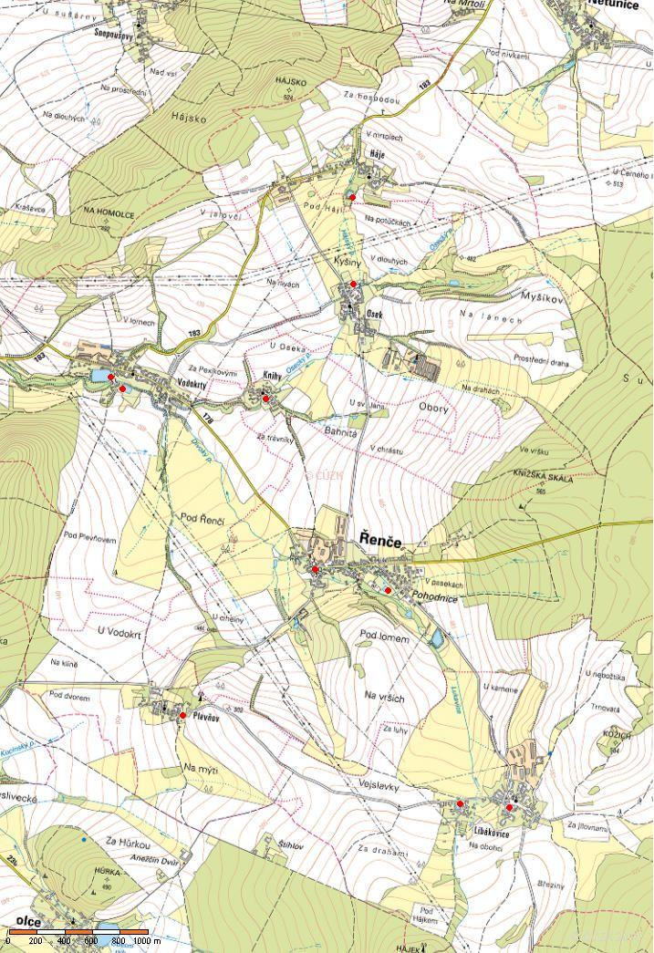
(mapa celého území s označením zdrojů vody)
1/ Vodní zdroj – Háje

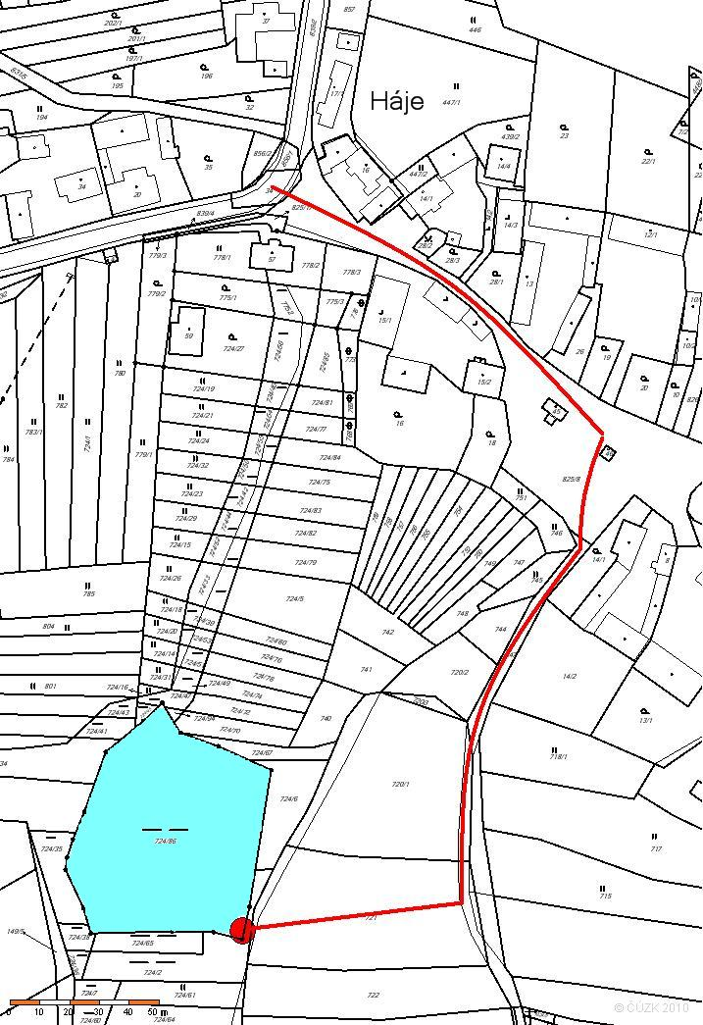

2) Vodní zdroj - Knihy
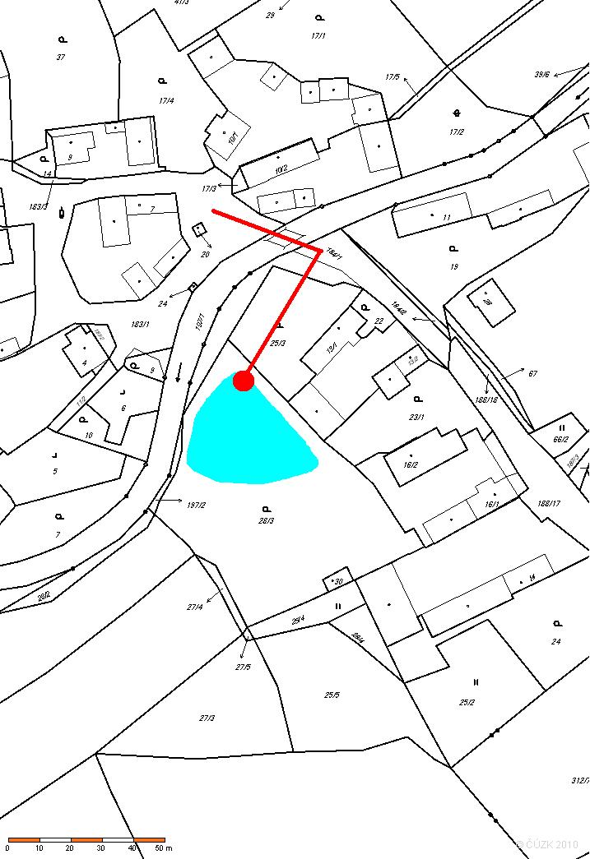

3/ Vodní zdroj – Libákovice – horní náves
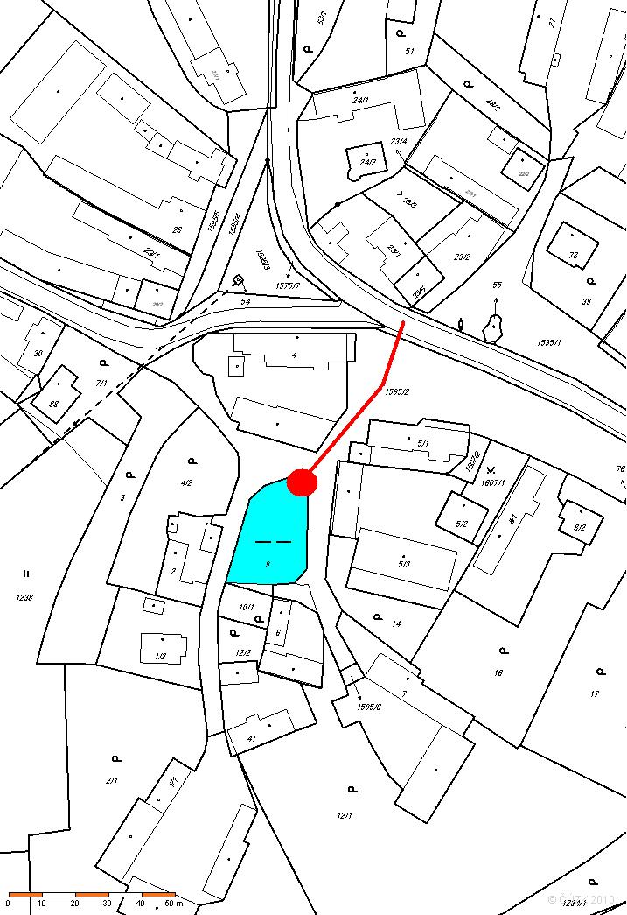

4/ Vodní zdroj – Libákovice – Draha
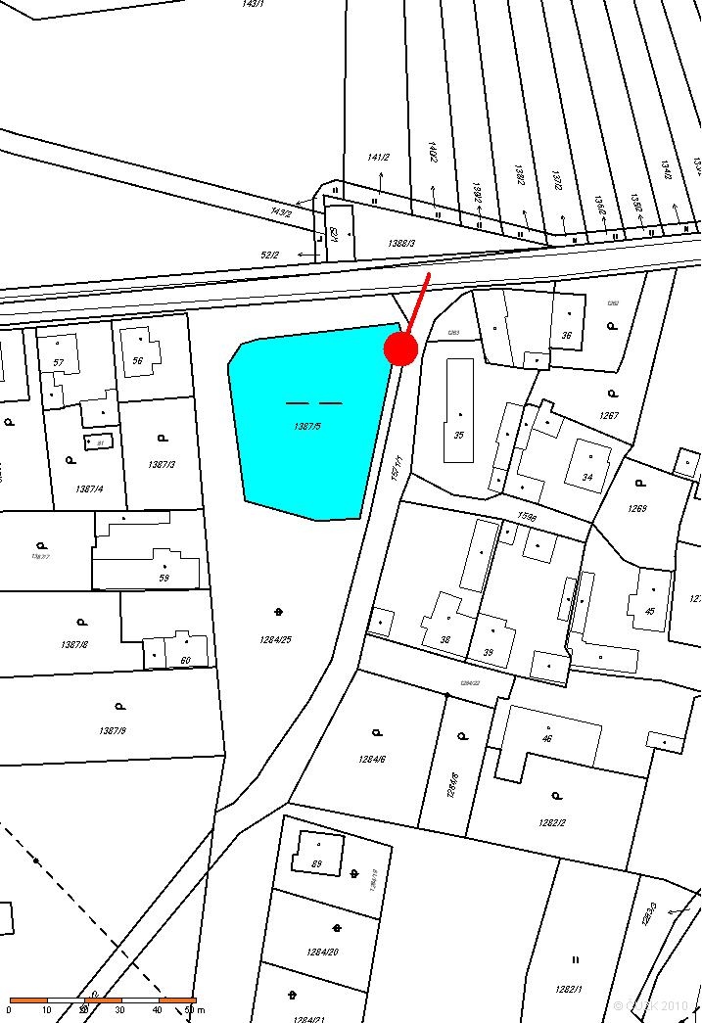

5/ Vodní zdroj – Osek
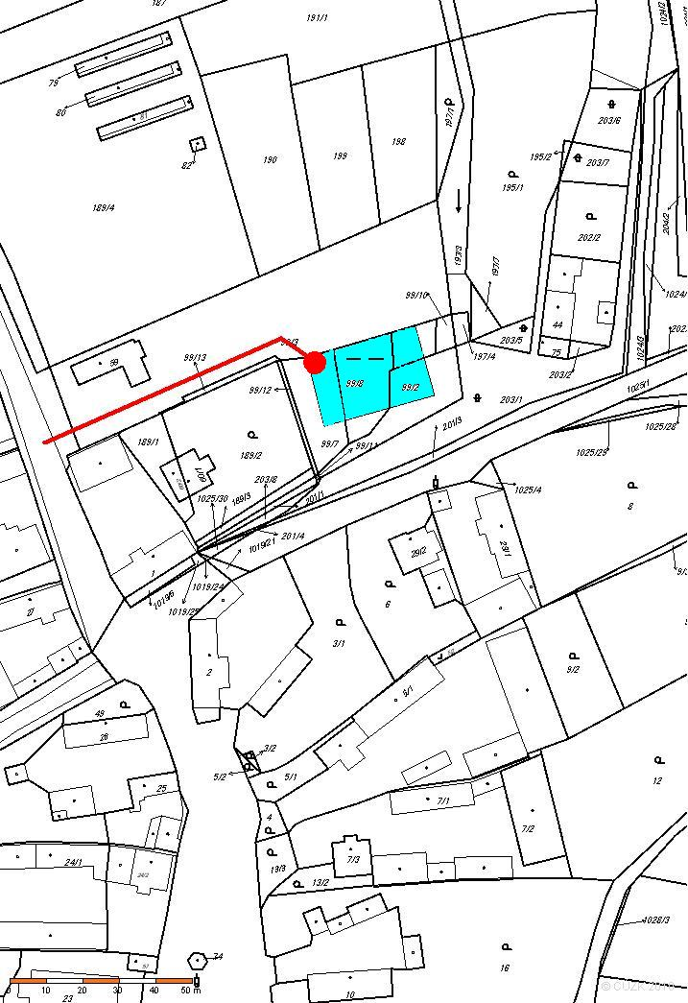

6/ Vodní zdroj – Plevňov
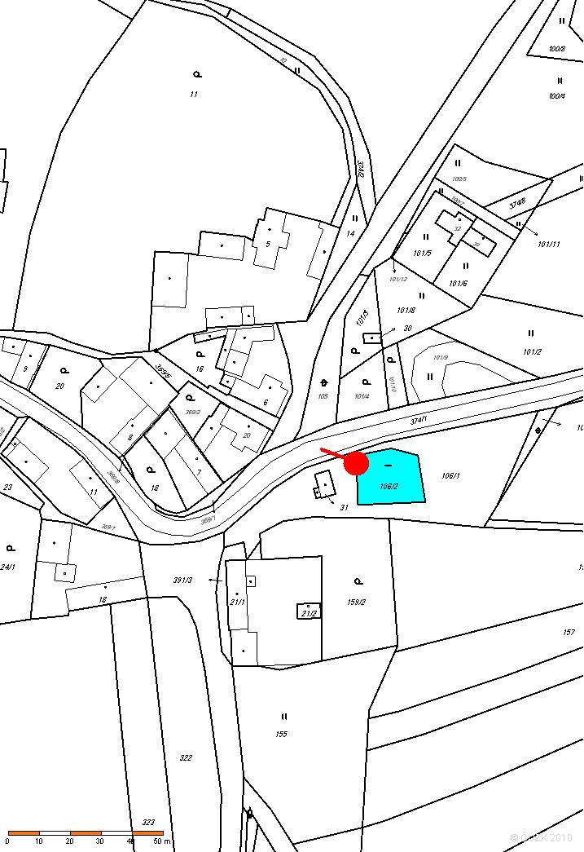

7/ Vodní zdroj – Řenče – koupaliště
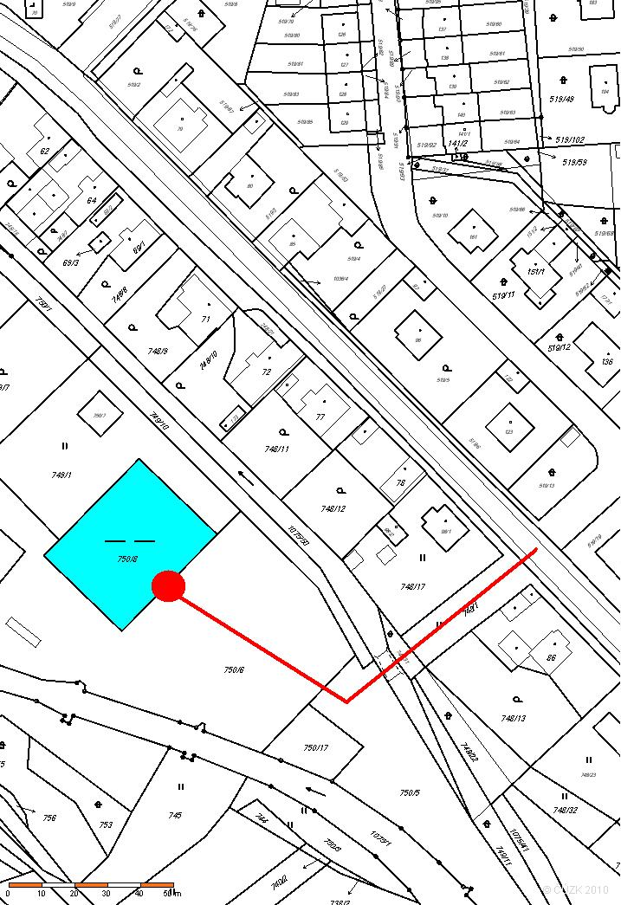

8/ Vodní zdroj – Řenče – nádrž proti kostelu
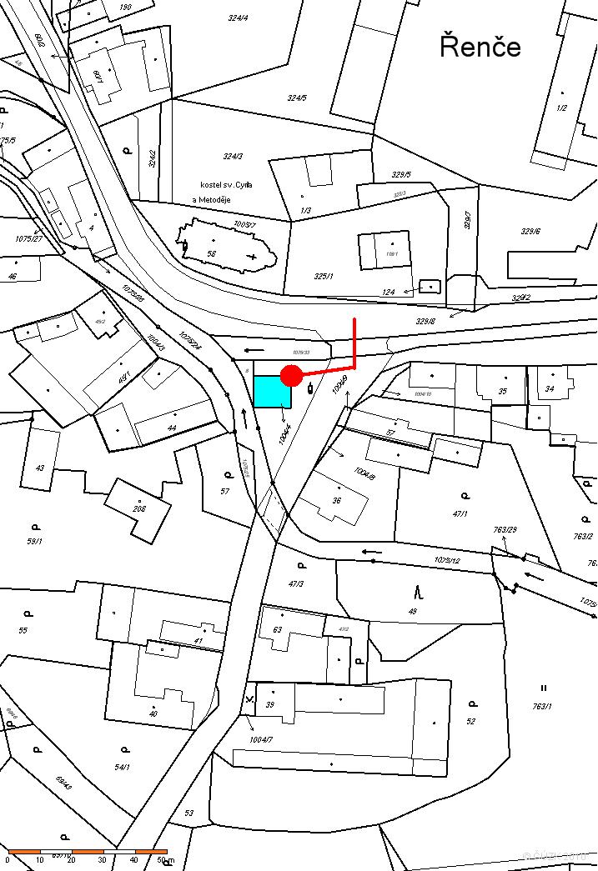

9/ Vodní zdroj – Vodokrty – rybník, koupaliště
